**Třídní vzdělávací program – 5. Třída**

**Veverky**

**školní rok 2022/2023**

**Věková kategorie 5 – 6 let**

**Pověsti a legendy**

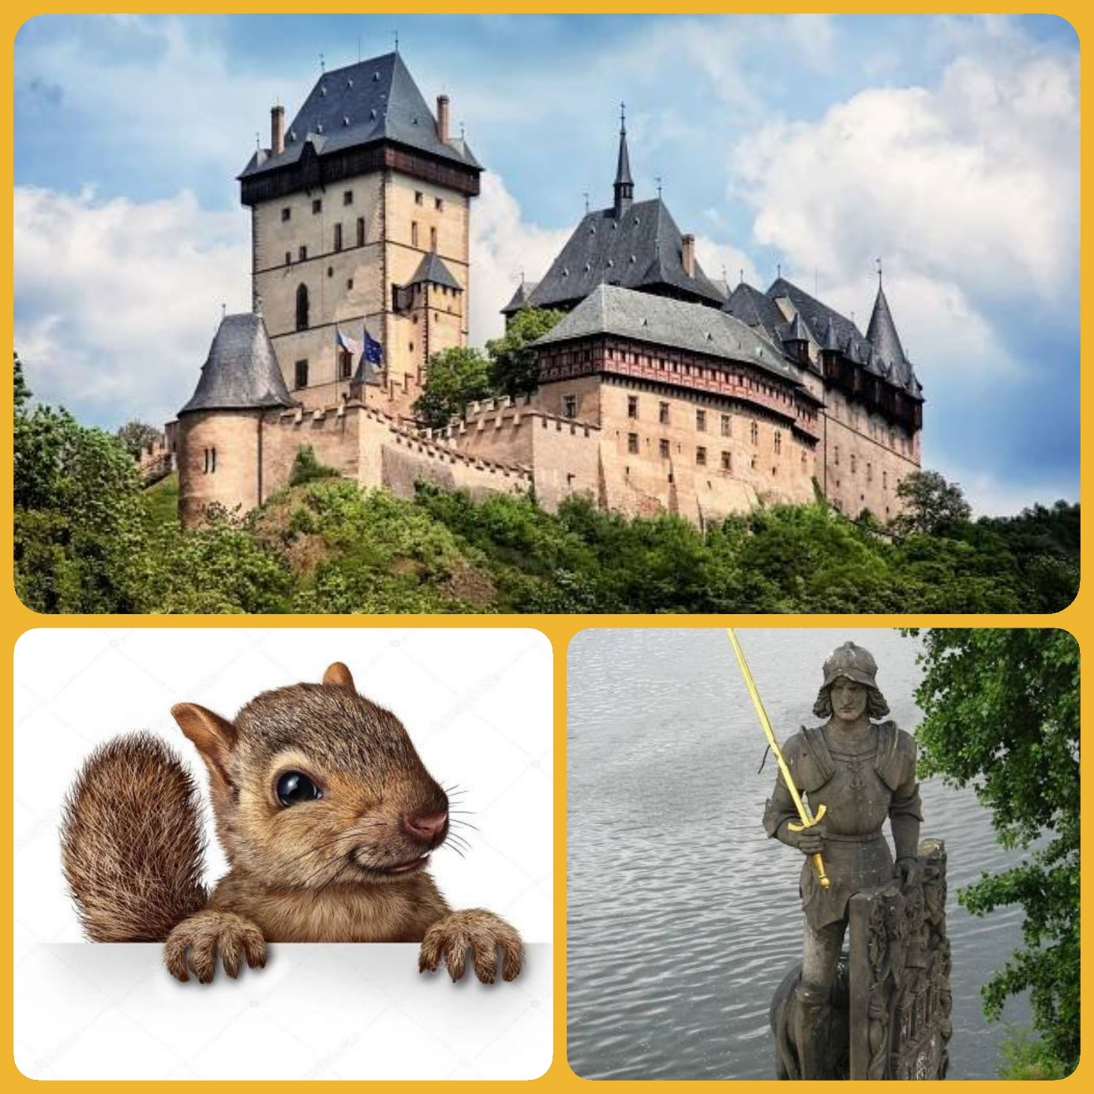

**Zpracovaly:**

**Monika fischkandlová**

**Ľubica šůrová**

**Třídní vzdělávací program je otevřený dokument, který je během školního roku průběžně obměňován a doplňován. Vychází ze Školního vzdělávacího programu s názvem: „Barevný rok s kamarády“** (na webových stránkách mateřské školy).

# 1. Charakteristika třídy

Třída **Veverky** je složena z 5 až 6letých dětí. Všechny děti se dobře znají, třída zůstala kompletní a v kolektivu je pouze 1 nový žák, dětí s odkladem školní docházky (OŠD) je zde 8 a dětí s individuálními vzdělávacími potřebami (IVP) jsou zde 2.

Do třídy je zapsáno 26 dětí, z toho 9 chlapců a 17 dívek. Pět dětí má odlišnou národnost: slovenskou a ukrajinskou.

**Jmenný seznam dětí:**

|  |  |  |
| --- | --- | --- |
| **Jména dětí:** | | **Značka:** |
|  | Bečánová Anna | kytka |
|  | Červinka Jakub | loď |
|  | Dan Amelia | hvězda |
|  | Hurychová Barbora | kachna |
|  | Chocholová Ester | balónek |
|  | Kačírková Kristýna | slunce |
|  | Křehlíková Ella | myš |
|  | Kurková Johana | třešně |
|  | Loudová Anežka | jablko |
|  | Magyarová Elin | domek |
|  | Mandová Eliška | pes |
|  | Marešová Hana | srdce |
|  | Melnykova Agata | měsíc |
|  | Mrkvička Daniel | auto |
|  | Němeček Jiří | pastelka |
|  | Neprašová Sára | motýl |
|  | Pamětický Viktor | parník |
|  | Pešanová Nela | hruška |
|  | Průša Tomáš | zvonek |
|  | Shelever Vasyl | ryba |
|  | Sommerová Klára | čtyřlístek |
|  | Šimonová Aneta | brouček |
|  | Šrámková Kristýna | houba |
|  | Švec Cyril Prokop | stromek |
|  | Turek Ondřej | sněhulák |
|  | Zatloukal David | mašinka |

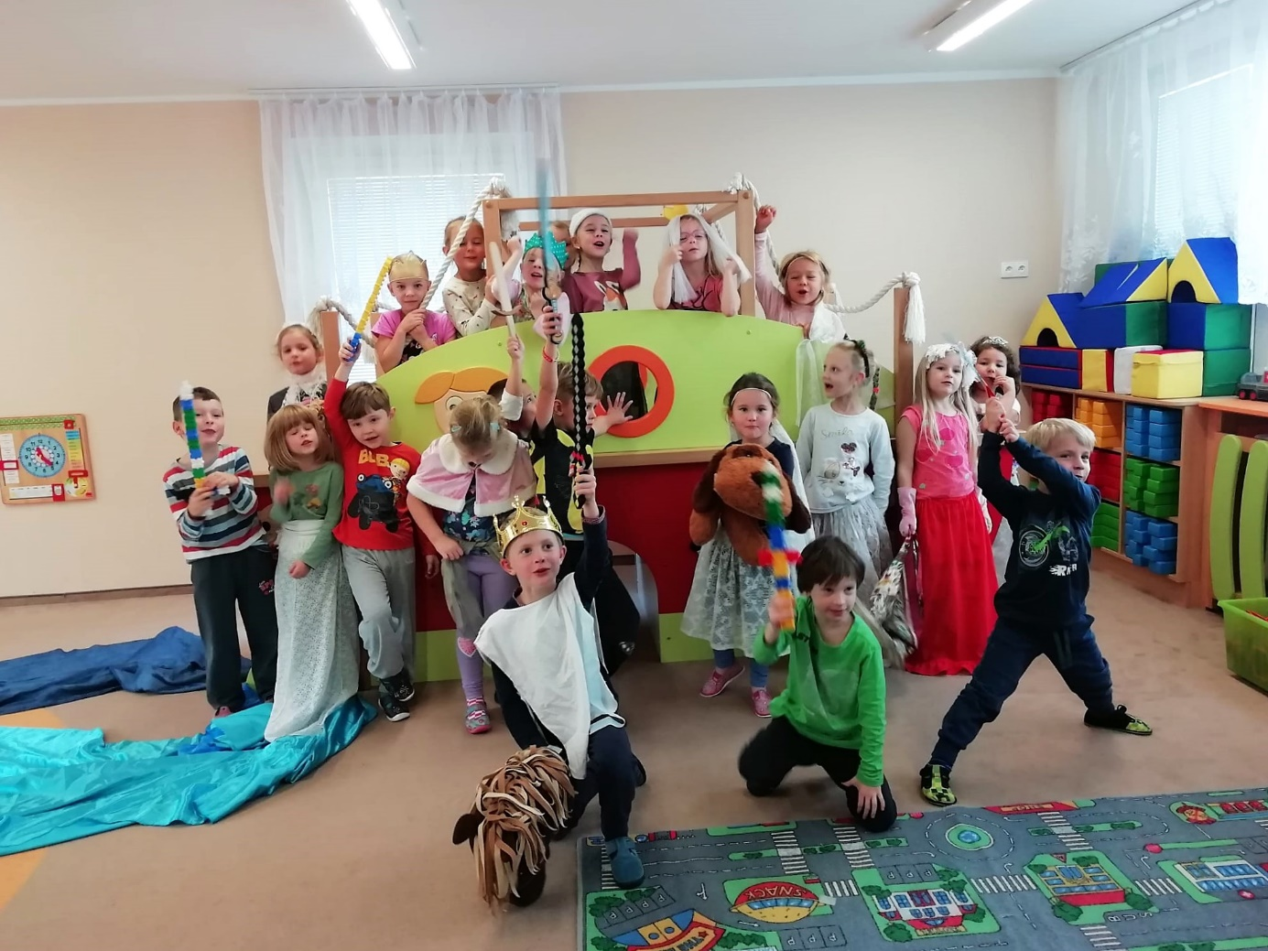

# 2. Hlavní myšlenka a cíl TVP

**Hlavní myšlenkou TVP je vzbuzovat zájem dětí o staré české pověsti o historii jako bohatý zdroj poznání, inspirace a zážitků z vlastního objevování a zkoumání, pomocí bezprostřední zkušenosti a prožitků.**

**Naším cílem je seznámit se s tématem starých pověstí českých a jejich vlivem na náš každodenní život.**

**Dalším cílem je připravit děti na vstup do základní školy, a to jak z hlediska znalostí a dovedností, tak z hlediska samostatnosti, úrovně komunikace a zodpovědnosti za své chování a rozhodnutí.**

**Náš cíl je, aby dítě bylo sebevědomé a mělo bezproblémový vstup do školy.**

**MOTTO: ODVAHA, LÁSKA A PŔÁTELSTVÍ**

**Projekt je z větší části založen na pověstech, neopírá se tedy o historicky doložená fakta, zároveň však nejde o pohádkový fantazijní příběh, protože poukazy k reálné historii jsou zde obsaženy.**

Vycházíme z těchto potvrzených skutečností, že:

**dramatizace** (hraní divadla dětmi) dané pověsti a pochopení příběhu z historie

* **rozvíjí** **logické myšlení** a pochopení své osoby
* **zlepšuje** motoriku dětí, jejich **kreativitu a fantazii**
* **snižuje stres** a zlepšuje soustředění, a tak přispívá i k lepším kognitivním výsledkům při učení

Vzdělávací nabídka bude různorodé povahy.

Velmi důležitou součást bude tvořit také poslech čteného slova.

Děti budou vedeny badatelským přístupem k poznání, zároveň budeme cíleně prohlubovat zájem dětí o okolní svět nejen v minulosti.

**Děti se budou seznamovat se zajímavými místy, ve městě, kde žijí, která jsou spojena s danou pověstí.**

Hlavním cílem je dále **ROZVÍJET INDIVIDUALITU KAŽDÉHO DÍTĚTE, JEHO PSYCHICKOU ODOLNOST, SAMOSTATNOST A TVOŘIVÉ MYŠLENÍ.**

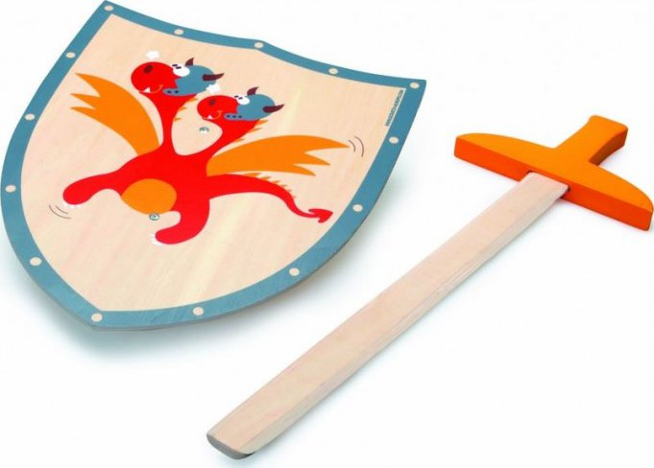

# 3. Personální podmínky:

Předškolní vzdělávání v této třídě zajišťuje: Monika Fischkandlová, Ľubica Šůrová a

AP- Helena Šifaldová

**Ľubica Šůrová**

Vzdělání: Střední pedagogická škola (ukončeno v roce 1981maturitou)

Odborná kvalifikace: učitelka v MŠ

**Monika Fischkandlová**

Vzdělání: SOU Obchodní (ukončeno v roce 1996 maturitou)

Odborná kvalifikace: JABOK – kurz Asistent pedagoga (ukončeno v roce 2015)ukončené studium maturitou- Střední pedagogické školy Futurum v Praze v roce 2019

**Asistent pedagoga**

**Helena Šifaldová**

**Vzdělání: SOU kadeřnické UNIKUM**

**Odborná kvalifikace: kurz asistent pedagoga ukončen v roce 2019**

# 4. Denní provoz a program třídy:

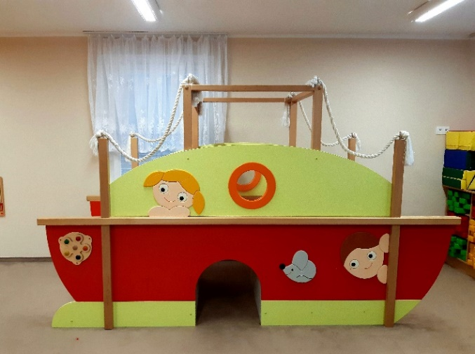Třída Veverky je v provozu **od 7 hodin**. Ráno probíhá první učení dětí, které je v podobě dětské hry a je základem pro všechno další učení, a proto se přizpůsobují řízené činnosti dětí momentálním každodenním situacím.

Vlastní program:

* ranní hry
* ranní kruh (společné přivítání, program dne, zážitky dětí apod.)
* cvičení
* 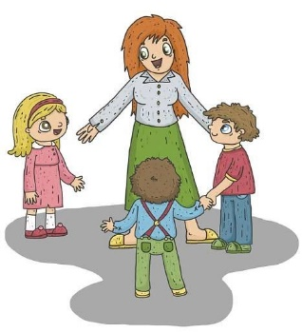svačina
* četba
* řízená činnost (většinou skupinové činnosti)
* pobyt venku
* oběd
* odpočinek, klidové činnosti
* svačina
* odpolední zájmové činnosti, kroužky

# 5. Společná pravidla

Většinu pravidel, která jsou pro společné soužití dětí nezbytná, již děti znají a budeme si je připomínat. V novém prostředí si společně s dětmi stanovíme některá pravidla související s dispozicemi jednotlivých velmi členěných prostor. Pravidla budeme vytvářet průběžně, s ohledem na bezpečnost a pohodu dětí. Společná pravidla platí pro všechny děti i pro učitelky. Postupně budou zveřejněna pomocí situací ze života dětí ve třídě, zachycených na obrázcích. Ta budou umístěná na dobře viditelných místech a budou sloužit dětem pro připomenutí.

5.1. Pravidla soužití ve třídě

**1. Chováme se k sobě hezky, umíme si pomáhat**

**- HRA NESMÍ BOLET – PRAVIDLO HRY!**

**2. Umíme pozdravit, poprosit, poděkovat, omluvit se**

**– PRAVIDLO SLUŠNOSTI!**

**3. Mluví jenom jeden, šetříme hlasem**

**- PRAVIDLO MLUVENÍ!**

**4. Na skluzavce se kloužu jen v sedě, a při úklidu a před odpočinkem ji nepoužívám**

**– PRAVIDLO SKLUZAVKY!**

**5. Sedačka ve třídě slouží k sezení, neběhám po ní ani na ni neskáču**

**– PRAVIDLO SEDAČKY!**

**6. Jsme opatrní při mytí – nebudeme cákat**

**- PRAVIDLO UMÝVÁRNY**

**7. Ve třídě jsou těžké šuplíky s hračkami, řeknu si o pomoc**

**- PRAVIDLO ŠUPLÍKŮ!**

## 5.2. Pravidla při společném ČTENÍ

1. **Na WC si dojdeme před začátkem četby**
2. **Můžeme sedět nebo ležet se svým polštářkem na koberci.**
3. **Nerušíme ostatní.**

## 5.3. Pravidla chování při návštěvě lesa

**1. Nikdy neběháme s klacky a větve nenosíme ve výši očí ostatních.**

**2. V lese zbytečně nekřičíme, rušili bychom zvířata a neprospívá to našim uším.**

**3. Chodíme jen tak daleko, abychom viděli paní učitelku.**

**4. Bez dovolení nejíst nic nalezeného v lese.**

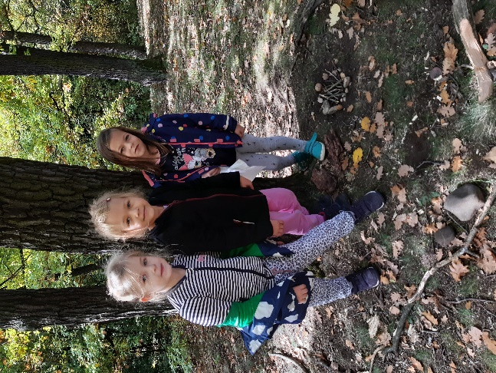**5. Zkoumaných hub se nedotýkat rukou, pouze klacíkem.**

**6. Neodcházet s lidmi, které v lese potkáme.**

**7. Hrajeme si pouze s přírodními materiály a nebereme do ruky nic, co do lesa nepatří.**

**8. Nenič, nelámej!**

**9. Nenechávej odpadky.**

## 5.4. Pravidla chování na zahradě MŠ

**1. Nikdy neběháme s klacky.**

**2. Pokud jezdíme na koloběžce – díváme se před sebe a nejezdíme okolo houpajících se dětí. S koloběžkou, kolem ani kočárkem nesmíme jezdit na kopec, ani je z kopce pouštět.**

**3. Při jízdě tobogánem sedíme čelem dopředu.**

**4. Neodhazujeme kameny z kameniště do trávníku.**

**5. Na trampolíně, smí být pouze jeden.**

**6. Na houpačce orlí hnízdo se může houpat najednou max. 6 dětí. Pokud někdo houpá ostatní, stojí z boku a nikdy není vepředu nebo vzadu. Když chceš vystoupit, počkej, až houpačka zastaví!**

**7. Na borovici, kam smíme lézt, můžeme jen po vyznačený pruh. Současně mohou lézt na strom max. 2 děti.**

**8. Nenosíme vodu z umývárny, pokud to neví paní učitelka, mohly bychom uklouznout.**

**9. Kolotoč na malé zahradě mohou využívat současně max. 3 děti.**

**10. Než odejdu, uklidím si hračky.**

# 6. Portfolia dětí

Portfolio je soubor výtvarných prací a pracovních listů, které vypovídají o biologických a psychologických aspektech dítěte, kresebné a grafomotorické úrovni apod.

Nejdůležitější složkou portfolia je **DIAGNOSTIKA**, kterou vyplňují učitelé již od prvního roku docházky dítěte. Sledují pokroky a neúspěchy dítěte, které zaznamenávají a tím si předávají důležité informace. Tímto se dosáhne nejvyšší míra vzdělanosti.

Obsahuje:

* 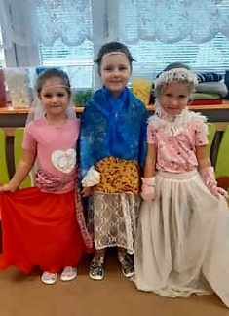Fotografii dítěte ze začátku školního roku
* Záznam o váze a míře
* Diagnostický list
* Vybrané výtvarné práce
* Kresba postavy
* Pracovní listy

Portfolio je k dispozici rodičům kdykoliv k nahlédnutí.

# 7. Organizace úklidu hraček, hygieny a stolování

## 7.1. Organizace úklidu hraček

Děti se budou i nadále učit vždy uložit to, s čím si hrály, následně po ukončení hry, což souvisí se vzrůstající mírou samostatnosti dětí a rozvíjením osobní zodpovědnosti a paměti. Zároveň tak přirozeně posílíme ukončení toho, co bylo započato.

## 7.2. Organizace hygieny

Posilujeme u dětí hygienické návyky po použití toalety, společný odchod do umývárny po skončení činností, při příchodu z venku, podle individuálního tempa, převlékání. Povinnost dětí si umýt vždy ruce ráno při příchodu do třídy.

## 7.3. Organizace stolování

Před svačinou si děti označí cedulkou opatřenou jménem své místo, samostatně si nalívají nápoje a přinesou si na talířku pečivo a zeleninu nebo ovoce. Toto místo, pokud se nevěnujeme dalším činnostem u stolků, zůstává dítěti i na dobu oběda. Děti do jídla nenutíme, snažíme se povzbuzovat děti k ochutnání toho, co neznají nebo dosud nejedly (pestrá strava). Pomalejší děti mají čas v klidu dojíst podle svých možností. Po obědě si děti samy odnášejí talíř, hrneček a příbor a uklidí si svoji jmenovku do kapsáře s daným písmenem.

# 8. Formy a metody práce

* hra (námětová, konstruktivní, volná-připravená učitelkou, společenské a manipulační hry, didaktické, atd.)
* přímo a nepřímo řízené činnosti
* prožitkové a situační učení (získávání zkušeností experimentací, bádáním, metodou pokus × omyl, využití aktuálních životních situací)
* skupinová práce – kooperativní učení
* dramatizace, pantomima
* poznávací výlety za kulturními památkami Prahy
* rytmizace, spojení pohybu se zpěvem, hra na tělo, hra na hudební nástroje
* využití dataprojektoru a plátna

# 9. Další třídní aktivity a použité vzdělávací prostředky

* 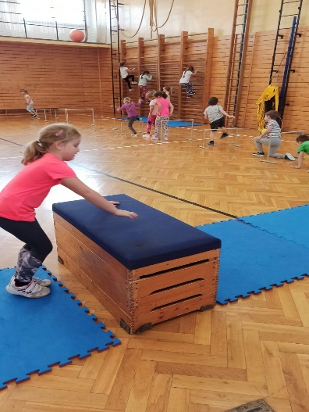Pravidelné vycházky do blízkého lesa
* Dlouhodobější projekty vyplývající ze zájmů dětí
* Pravidelné dílny čtení-návštěva čtecího dědečka
* Výuka ČJ pro děti s OMJ
* Pravidelné cvičení v tělocvičně v ZŠ Filosofská
* 1krát týdně klub Předškolák- příprava na školu-Maxík
* Výlety za památnými místy v Praze-např. Karlův most

# 10. Spolupráce s rodiči

Rodiče mají možnost se podílet na dění v mateřské škole – účastnit se nebo se spolupodílet na tvorbě programů, řešení vzniklých problémů.

Rodiče získávají informace o dění ve třídě:

* na nástěnkách v šatně – vždy aktuální plán činností s dětmi a ostatní důležité info;
* pravidelné zasílání plánů i aktualit mailem (v případě zájmu rodičů);
* na třídních schůzkách (v září);
* 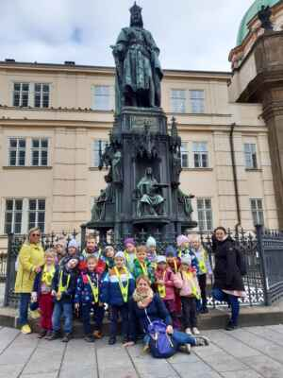na konzultačních hodinách
* na tel. **770 684 129  a** na [www.msnemcicka.cz](http://www.msnemcicka.cz);

# 11. Spolupráce s poradenskými zařízeními

* Spolupracujeme s Pedagogicko-psychologickou poradnou pro Prahu 1,2 a 4

Francouzská 56/260, 101 00 Praha 10. [www.ppppraha.cz](http://www.ppppraha.cz)

* Speciální pedagogické centrum – Aloise Klára, Praha 4 – logopedické depistáže
* PRIMA VIZUS - preventivní vyšetření zraku- 1 krát ročně
* Logopedická depistáž- 1 krát ročně

# 12. Rozvíjení čtenářské pregramotnosti

Čtenářská gramotnost je jednou z nejdůležitějších gramotností, „zprostředkovává přístup ke vzdělávání, k dalšímu získávání nových vědomostí, dovedností, znalostí a zkušeností.“

**12.1. Příprava na čtení:**

* práce s textem, ověřovací otázky o porozumění textu, rekapitulace vlastními slovy
* knihy pro děti na dosah
* návštěva knihovny
* četba na pokračování před odpočinkem
* schopnost NASLOUCHÁNÍ

## 12.2. Příprava na psaní:

* rozvoj pravo-levé a prostorové orientace, fixace pohybu zleva vpravo, koordinace zraku a pohybu, grafomotorická cvičení, uvolňovací cviky, správné uchopení tužky;

## 12.3. Rozvíjení správné výslovnosti a LOGOPEDICKÁ PREVENCE:

* jazykové a logopedické hříčky;
* gymnastika mluvidel
* rytmizace a vytleskávání hlásek a slabik;
* říkadla s pohybem, dechová cvičení
* vlastní vyprávění dětí – individuální rozhovory s dětmi;
* schopnost převyprávět přečtený text, apod.

# 13. Rozvíjení předmatematické gramotnosti:

* 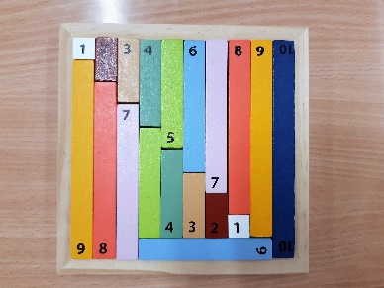třídění, přiřazování;
* více x méně x stejně;
* prostorová orientace;
* jednoduché plošné i prostorové labyrinty;
* rozpoznat základní geometrické tvary;
* porovnávat a uspořádat předměty dle stanoveného pravidla (např. od nejmenšího k největšímu; poznat, co do skupiny nepatří);
* jednoduché sčítání a odčítání;
* orientace v číselné řadě;

# 14. Dopravní gramotnost

* Používání bezpečnostních prvků – ochranné přilby, autosedačky, reflexní oblečení.
* Vytváření základního povědomí o bezpečném chování účastníků silničního provozu: v autě, při chůzi, na kole.
* Znalost základních dopravních značek.

# 15. Výchova ke zdraví

* Ven chodíme **každý den** a za každého počasí.
* 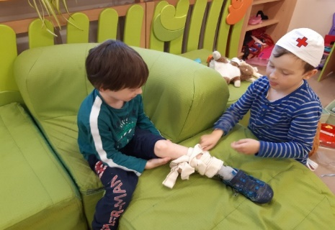Dostatek pohybu.
* Přiměřené oblékání.
* Pitný režim ve třídě i na zahradě.
* Správná životospráva, dostatek pohybu, zdravý životní styl.
* Vlastní výběr ovoce a zeleniny – správný vzor učitelky.
* Vštěpování základů správného stravování **(jíst příborem včetně nože!)**

(děti do jídla nenutíme, ale máme dohodu, že jídlo alespoň ochutnají).

* Hlasová hygiena (omezit přílišné „křičení“).
* Dodržování potřebného spánku nebo krátkého odpočinku dle individuálních potřeb dětí

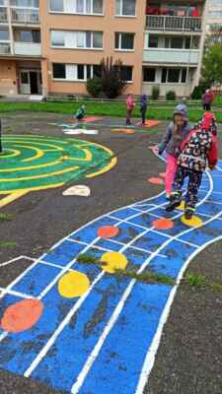 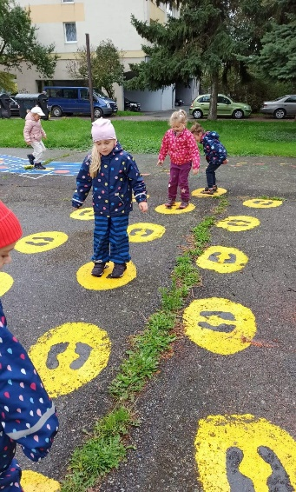

# 16. Polytechnická výchova

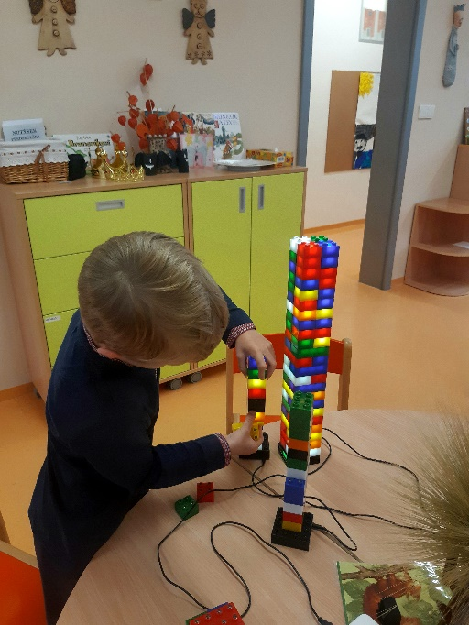V rámci všestranného rozvoje dětí se věnujeme polytechnické výchově. Ve třídě Veverek je dostatek vhodných pomůcek a stavebnic – Polikarpova stavebnice, Lego, magnetické stavebnice (Magformers), složitá kuličkodráha, prostorové stavebnice (plast i dřevo), velkoplošné i drobné mozaiky atd. Součástí stavebnic jsou návody – dětí se učí podle nich pracovat. Děti mají možnost využívat plastová víčka, ale také sezónní přírodniny a kartón na konstruování větších objektů (např. raketa z obří krabice, kulisy apod.)

# 17. Předškolní příprava

* **Klub předškoláků** probíhá 1x týdně 45 minut, dopoledne. Děti jsou rozděleny do dvou skupin v maximálním počtu 13ti dětí.
* Rozvíjíme školní připravenost dětí podle individuálních potřeb. Při práci používáme pracovní sešity, pracovní listy a **výukové programy na interaktivní tabuli.** Učitelky mají k dispozici dostatek odborné literatury, odborných pomůcek, didaktických obrázků atd. Tato příprava na školu je garantována všem předškolním dětem, během celého školního roku.
* Sledujeme nové trendy v předškolní pedagogice. Učitelky se průběžně vzdělávají na akreditovaných seminářích v různých oblastech předškolní výchovy. Učitelky předškolních tříd absolvovaly proškolení pro práci se Stimulačním programem pro předškoláky – MAXÍK- u Mgr. Bubeníčkové, na jehož uceleném a systematickém základě s dětmi pracujeme**.**
* **Velmi doporučujeme rodičům, aby sledovali nástěnku, kde budou vždy aktuální informace o tom, co právě na předškoláku probíráme (např. číselná řada, vpravo- vlevo, rozklad jména na slabiky, první a poslední hláska).Mohou s dětmi procvičovat.**

# 18. Nadané děti

Díky pravidelnému pozorování a využívání průběžné diagnostiky dětí, může učitelka pozorovat v jedné či ve více oblastech, mimořádné nadání dítěte. **Na základě tohoto zjištění rozšíří učitelka vzdělávací nabídku** s ohledem na konkrétní vzdělávací potřeby daného jednotlivce. Učitelka se snaží předcházet nudě či nezájmu, kterým mohou nadané děti, v případě nevhodného přístupu, trpět.

# 19. Plán pedagogické podpory

Pro děti se zvláštními vzdělávacími potřebami bude vytvořen Plán pedagogické podpory (PLPP), který vypracují učitelky. Dítěti se speciálními vzdělávacími potřebami se učitelka věnuje individuálně během denního režimu dne, zpravidla ráno před příchodem většiny dětí. S využitím didaktických pomůcek rozvíjí danou oblast, která je u dítěte aktuálně potřeba.

# 20. Evaluace (průběžné hodnocení)

Hodnocení témat uvedených v TVP do něj bude v průběhu roku zařazováno. Tematické celky lze vynechat nebo obměňovat podle dalších příležitostí nebo neočekávaných situací. Důležitý je prožitek dítěte. Nehodnotíme dítě, ani je neporovnáváme mezi sebou, ale hodnotíme zdařilé nebo méně zdařilé činnosti s vyhodnocením a poučením pro další změnu nebo jiný postup práce s dětmi.

# 21. Výuka ČJ pro děti s OMJ

Výuka dětí s OMJ probíhá individuálně po menších skupinkách 2-3 dětí. V září se vypracuje diagnostika dítěte a podle té se individuálně pracuje a volí témata a formy vzdělávání.

Paní učitelka si připraví na každou hodinu pomůcky-kartičky KIKUS, pracovní listy META, obrázkové karty Inkluzivní škola a pracuje s dětmi 2x týdně po 30 minutách. Z každé hodiny si vede záznamy o průběhu hodiny, které předá AP a ta s dětmi pracuje během dne a prohlubuje jejich jazykové znalosti. Čímž je docílena maximální efektivita vzdělání dětí s OMJ.

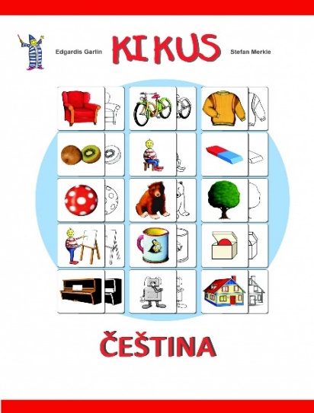

**KONKRETIZOVANÉ VÝSTUPY**

**1. Dílčí cíle:**

**1.1. Dítě a jeho tělo:**

- zvládnout hygienické návyky a samostatnost při sebeobsluze *(dítě by mělo být zcela samostatné na WC, trénovat zavazování tkaniček)*

- dále rozvíjet základní pohybové dovednosti *(dítě by mělo zvládnout kotoul vpřed, házení a chytání míče, užívat různé náčiní, nářadí)*

- zachovávat správné držení těla

- být pohybově aktivní po delší dobu (aspoň 10 minut)

- vědomě napodobit jednoduchý pohyb podle vzoru

- dodržovat hlasovou hygienu *(ovládat intonaci hlasu, umět šeptat))*

- sladit pohyb se zpěvem *(dodržet rytmus)*

*-* ovládat koordinaci ruky a oka *(správně držet tužku, vést stopu zleva doprava)*

*-* pojmenovat části těla a některé orgány

**1.2. Dítě a jeho psychika:**

- zvládnout souvislý řečový projev, formulovat otázky, vést rozhovor *(mluvit zřetelně,*

*odpovídat na zadaný dotaz, mluvit gramaticky správně, vyslovovat dobře všechny hlásky)*

- dále rozvíjet slovní zásobu

- umět naslouchat druhým- umět komunikovat s vrstevníky i s dospělými, dodržovat komunikační pravidla

- osvojit si dovednosti, které předcházejí čtení a psaní

- umět samostatně vyslovit svůj názor, pocit, myšlenku

- používat gesta

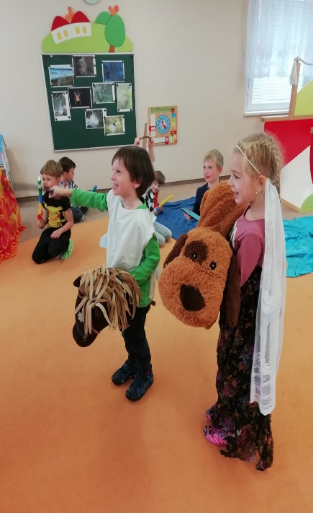- přizpůsobovat se změnám a okolnostem

- rozvíjet logické myšlení, paměť (*naučit se nazpaměť krátké texty)*

- soustředit se a udržet pozornost

- mít pod kontrolou své emoce

**1.3. Dítě a ten druhý:**

- rozvíjet sounáležitost se skupinou vrstevníků

- vést děti k hezkému vztahu ke kamarádům

- dodržovat dohodnutá třídní pravidla

- rozlišovat vhodnost oslovování i tykání a vykání

- učit se uzavírat kompromisy, řešit konflikt dohodou (*přijmout princip hlasování, umět*

*prohrávat)*

- učit se toleranci a ohleduplnosti k druhým

- uvědomovat si možné nebezpečí, se kterým se může ve svém okolí setkat

- seznamovat se s řešením krizových situací

**1.4. Dítě a společnost:**

- zvládnout základy společenského chování *(pozdravit, poděkovat…)*

*-* rozlišit společensky nežádoucí chování

- dodržovat pravidla her, nepodvádět

- vnímat odlišnosti mezi dětmi

- rozvíjet kulturně estetické dovednosti dětí

- získávat povědomí o společenském, kulturním i technickém prostředí

**1.5. Dítě a svět:**

- poznávat a vážit si přírody ve všech jejích formách, všímat si změn v přírodě

- orientovat se bezpečně ve známém prostředí

- mít poznatky o své zemi *(státní vlajka, hymna, prezident, hl. město..)*

- mít povědomí o významu životního prostředí pro člověka

- seznamovat se s možnostmi pomoci při ochraně přírody

- prohlubovat vědomosti o době dávno minulé

**22. Očekávané výstupy:**

**Pro tuto věkovou skupinu předpokládáme procvičení a rozšíření základů všech klíčových kompetencí**

**22.1. Kompetence k učení**

* 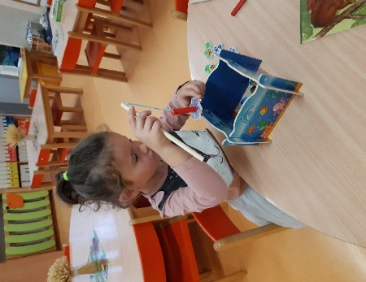soustředit se, všímat si souvislostí, uplatňovat zkušenosti
* užívat jednoduché pojmy, znaky, symboly
* mít elementární poznatky o světě
* dokončit započatou práci
* postupovat podle daných pokynů
* užívat logické postupy, číselné pojmy

**22.2. Kompetence k řešení problémů**

* umět přijímat a vyrovnat se se změnami
* nést odpovědnost za své rozhodnutí
* samostatně řešit problémy, na které stačí
* mít vlastní názor, nápady
* domluvit se ve skupině

**22.3. Kompetence komunikativní**

* bez zábran komunikovat s vrstevníky a známými dospělými
* samostatně vyjadřovat své myšlenky, prožitky
* domlouvat se gesty
* dodržovat komunikační pravidla „neskákat“ druhým do řeči, hlásit se
* mít slovní zásobu přiměřenou věku, vyjadřovat se ve větách
* umět reprodukovat říkadla, básničky
* využívat informativní a komunikační prostředky (telefon, knihy, PC)

**22.4. Kompetence sociální a personální**

* odloučit se od rodičů
* rozpoznat nevhodné chování
* domlouvat se a spolupracovat ve skupině, prosadit se, ale i se podřídit
* projevit citlivost k druhým, pomoci slabším
* osvojovat si základní společenské návyky

**22.5. Kompetence činnostní a občanské**

* mít smysl pro povinnost
* vážit si práce druhých
* vydržet přiměřeně dlouho u činnosti, organizovat hru
* dodržovat dohodnutá pravidla
* odhadovat rizika svých nápadů
* dbát na zdraví a bezpečnost

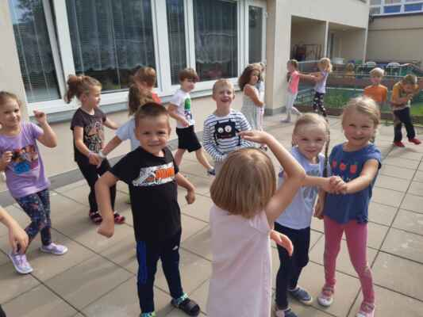

+

# 1. IB: Vítáme vás ve školce

**Září:**

* Veverky se seznamují s novou třídou
* Naše první pověst O Bruncvíkovi
* Návštěva Karlova mostu

**Dílčí cíle:**

* rozvíjet schopnosti a dovednosti důležité pro navazování a rozvíjení vztahů dítěte k druhým lidem;
* je ve hře partnerem (vyhledává partnera pro hru, v zájmu hry se domlouvá)
* rozvíjet základní kulturně společenské postoje, návyky a dovednosti dítěte;
* vytvářet vztah k místu a prostředí, ve kterém dítě žije;
* všímat si kulturních památek kolem sebe;
* rozvíjet interaktivní a komunikativní dovednosti při dramatizaci pověsti;
* zobrazovat výtvarnými výrazovými prostředky objekty reálné i fantazijní;



# 2. IB: podzim volá!

**Říjen:**

* Vyšehrad- pověst O Libuši, Krokovi
* Podzim jde po kraji
* Pečení brambor

**Dílčí cíle:**

* rozvíjet a užívat všech smyslů;
* rozvíjet fyzickou a psychickou zdatnost;
* rozvíjet řečové schopnosti a jazykové dovednosti receptivní (vnímání, porozumění, poslech) i produktivních (výslovnost, vytváření pojmů, mluvní projev, vyjadřování);
* vnímat umělecké a kulturní podněty, hodnotit svoje zážitky;
* osvojit si jednoduché poznatky o historii naší země;
* respektovat potřeby jiného dítěte;

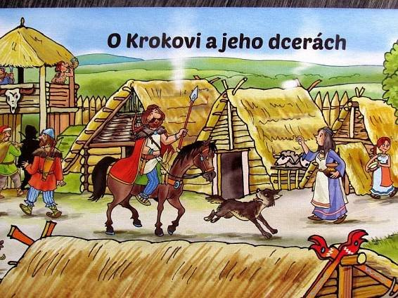

# 3. IB: příroda se chystá na zimu

**Listopad:**

* Uklízíme zahradu a země spí
* Karlštejn a jeho tajemství

**Dílčí cíle:**

* osvojit si věku přiměřené praktické dovednosti;
* rozvíjet komunikativní dovednosti (verbální i neverbální) a kultivovaného projevu;
* vytvářet pozitivní vztah k intelektuálním činnostem a k učení, podpora a rozvoj zájmu o učení;
* získat schopnost řídit chování vůlí a ovlivňovat vlastní situaci;
* koordinovat lokomoci a další polohy a pohyby těla;
* cítit sounáležitost s ostatními, nabídnout pomoc;
* rozvíjet schopnost vážit si života ve všech jeho formách;
* poznat některé hudební znaky;

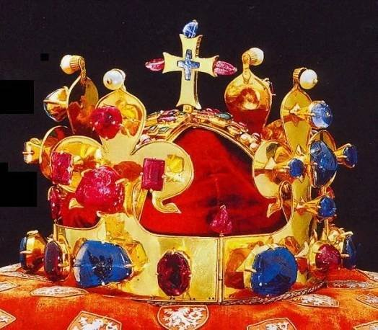

# 4. IB: Měsíc plný kouzel

**Prosinec:**

* Městem chodí Mikuláš
* Vánoční čas
* České tradice

**Dílčí cíle:**

* společně oslavit tradiční svátky, vytvářet povědomí o mezilidských a morálních hodnotách;
* vytvářet základy estetického vztahu ke světu, k životu, ke kultuře a umění;
* osvojit schopnost dát přiměřeně najevo prožívání emocí;
* rozvíjet komunikační schopnosti, slovní zásobu při nacvičení besídkového pásma;
* budovat zdravé sebevědomí, znát svoji hodnotu na úrovni věku;
* pozorně poslouchat a sledovat se zájmem uměleckou produkci;

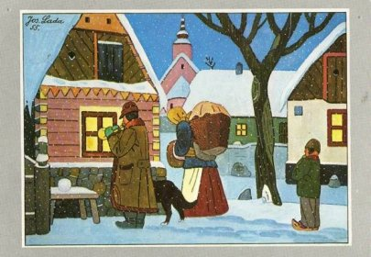

# 5. IB: zima volá!

**Leden:**

* Zimní radovánky
* Škola v přírodě

**Dílčí cíle:**

* osvojit si poznatky o těle a jeho zdraví, o pohybových činnostech a jejich kvalitě;
* vytvářet zdravé životní návyky a postoje jako základů zdravého životního stylu;
* rozvíjet pohybové dovednosti v oblasti hrubé motoriky;
* rozvíjet receptivní i produktivní jazykové dovednosti;
* osvojit si schopnost získané dojmy a prožitky vyjádřit;
* zvládnout odloučení od rodičů a být aktivní i bez jejich podpory;

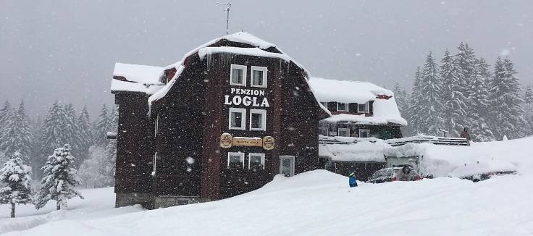

# 6. IB: Masopust a jeho tradice

**Únor:**

* Oslavíme masopust
* Hrady a zámky v zimě

**Dílčí cíle:**

* podporovat a rozvíjet zdravou dětskou fantazii;
* rozvíjet receptivní i produktivní jazykové dovednosti;
* rozvíjet paměť a pozornost;
* schopnost získané dojmy a prožitky vyjádřit;
* napodobit některá písmena a číslice;
* přijmout povinnost, soustředit se na činnost a samostatně ji dokončit;
* ovládat dechové svalstvo, sladit pohyb se zpěvem;

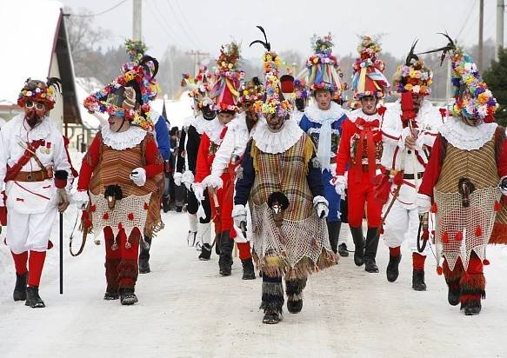

# 7. IB: Jaro volá!

**Březen:**

* Jaro v zahradě
* Život našich prababiček
* Chystáme se k zápisu

**Dílčí cíle:**

* rozvíjet a užívat všech smyslů (vůně květin a kvetoucích stromů, krása barevnosti a svěžesti přírody, zpěv ptáků atd.);
* rozvíjet pohyb. dovednosti v oblasti hrubé motoriky (výlety, vycházky do přírody, zdolávání terénu atd.);
* ovládat koordinaci ruky a oka, zvládnout jemnou motoriku;
* doprovázet pohyb zpěvem;
* rozvíjet schopnost žít ve společenství ostatních lidí, přizpůsobit se, spolupracovat, spolupodílet se, přináležet k tomuto společenství a řídit se jeho pravidly (hry a praktické činnosti, uvádějící dítě do světa lidí, jejich občanského života a práce);
* posilovat pozitivní vztah k četbě a knížkám;
* získat jednoduché poznatky o lidských profesích a zaměstnáních;

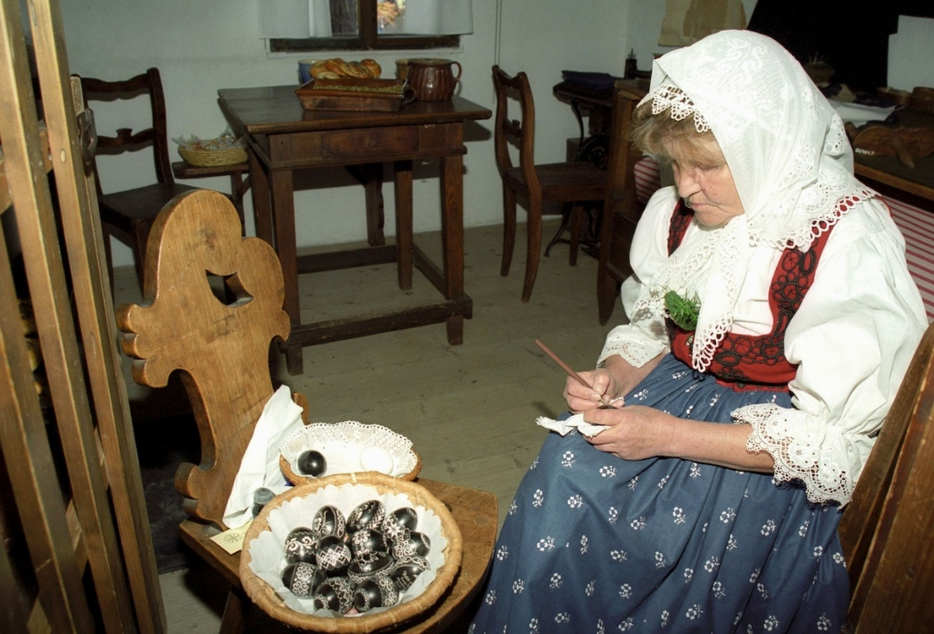

# 8. IB: Velikonoce

**Duben:**

* Velikonoce
* Legenda O sv. Jiří

**Dílčí cíle:**

* rozvíjet schopnost citové vazby vytvářet, rozvíjet a city plně prožívat;
* vytvářet základní pozitivní vztahy ke kultuře a umění (prohloubení poznatků o velikonočních svátcích a tradicích a také o lidovém zvyku pálení čarodějnic);
* rozvíjet a kultivovat mravní a estetické vnímání, cítění a prožívání;
* rozvíjet základní kulturně-společenské postoje, návyky a dovednosti;
* běhat, skákat, udržet rovnováhu na jedné noze;
* pochopit, že změny způsobené lidskou činností mohou prostředí chránit a zlepšovat, ale také poškozovat a ničit;

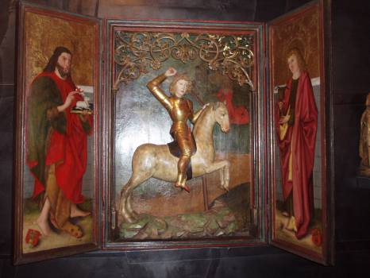

# 9. IB: Květen-Lásky čas…

**Květen**

* Pražský hrad a jeho zákoutí
* Moje maminka má svátek

**Dílčí cíle:**

* rozvíjet kultivovaný projev;
* rozvíjet tvořivost;
* rozvíjet pohyb. dovednosti v oblasti jemné a hrubé motoriky (výlety, vycházky do přírody, zdolávání terénu atd.);
* přímé pozorování přírodních, kulturních i technických objektů i jevů v okolí dítěte;
* vyslovovat všechny hlásky správně a mluvit zřetelně, gramaticky správně, v přiměřeném tempu;
* seznámit se základními znalostmi o Pražském hradu, všímat si kulturních památek kolem sebe;

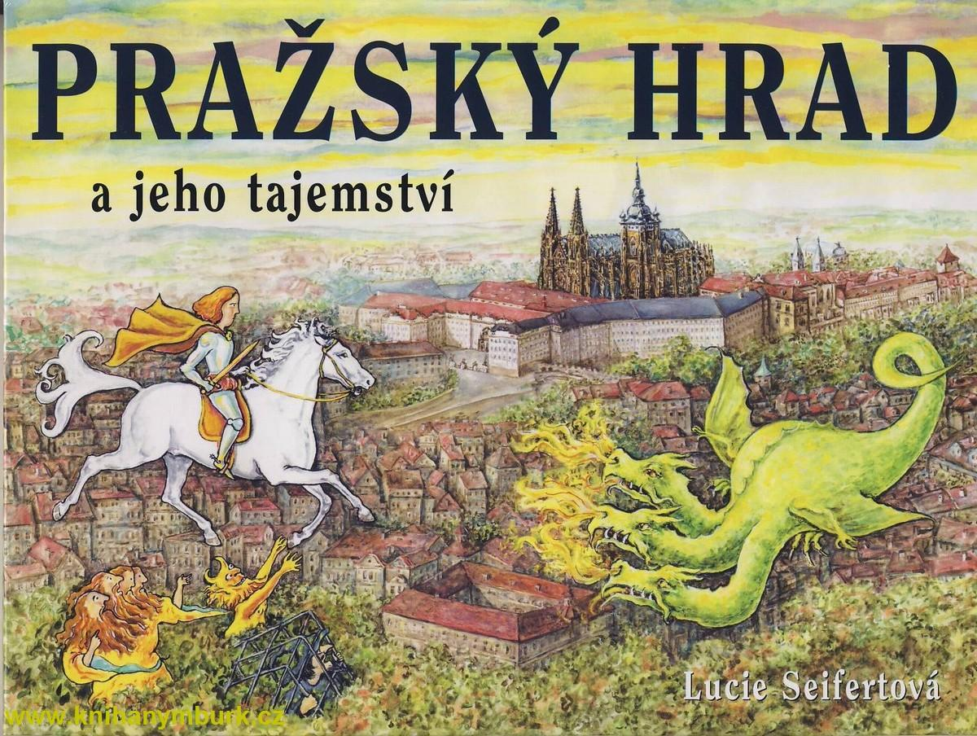

# 10. IB: léto volá!

**Červen:**

* Škola v přírodě
* Shrnutí získaných vědomostí za celý školní rok
* Léto na školní zahradě- vodní prvky

**Dílčí cíle:**

* být pohybově aktivní v řízené i spontánní aktivitě po delší dobu;
* pěstovat pozitivní vztah ke sportovním aktivitám a zdravému životnímu stylu;
* uvědomovat si svou samostatnost, orientovat se ve skupině;
* spontánně vyprávět zážitky ze svého okolí, co dítě prožilo příjemného i nepříjemného;
* být citlivý k přírodě

